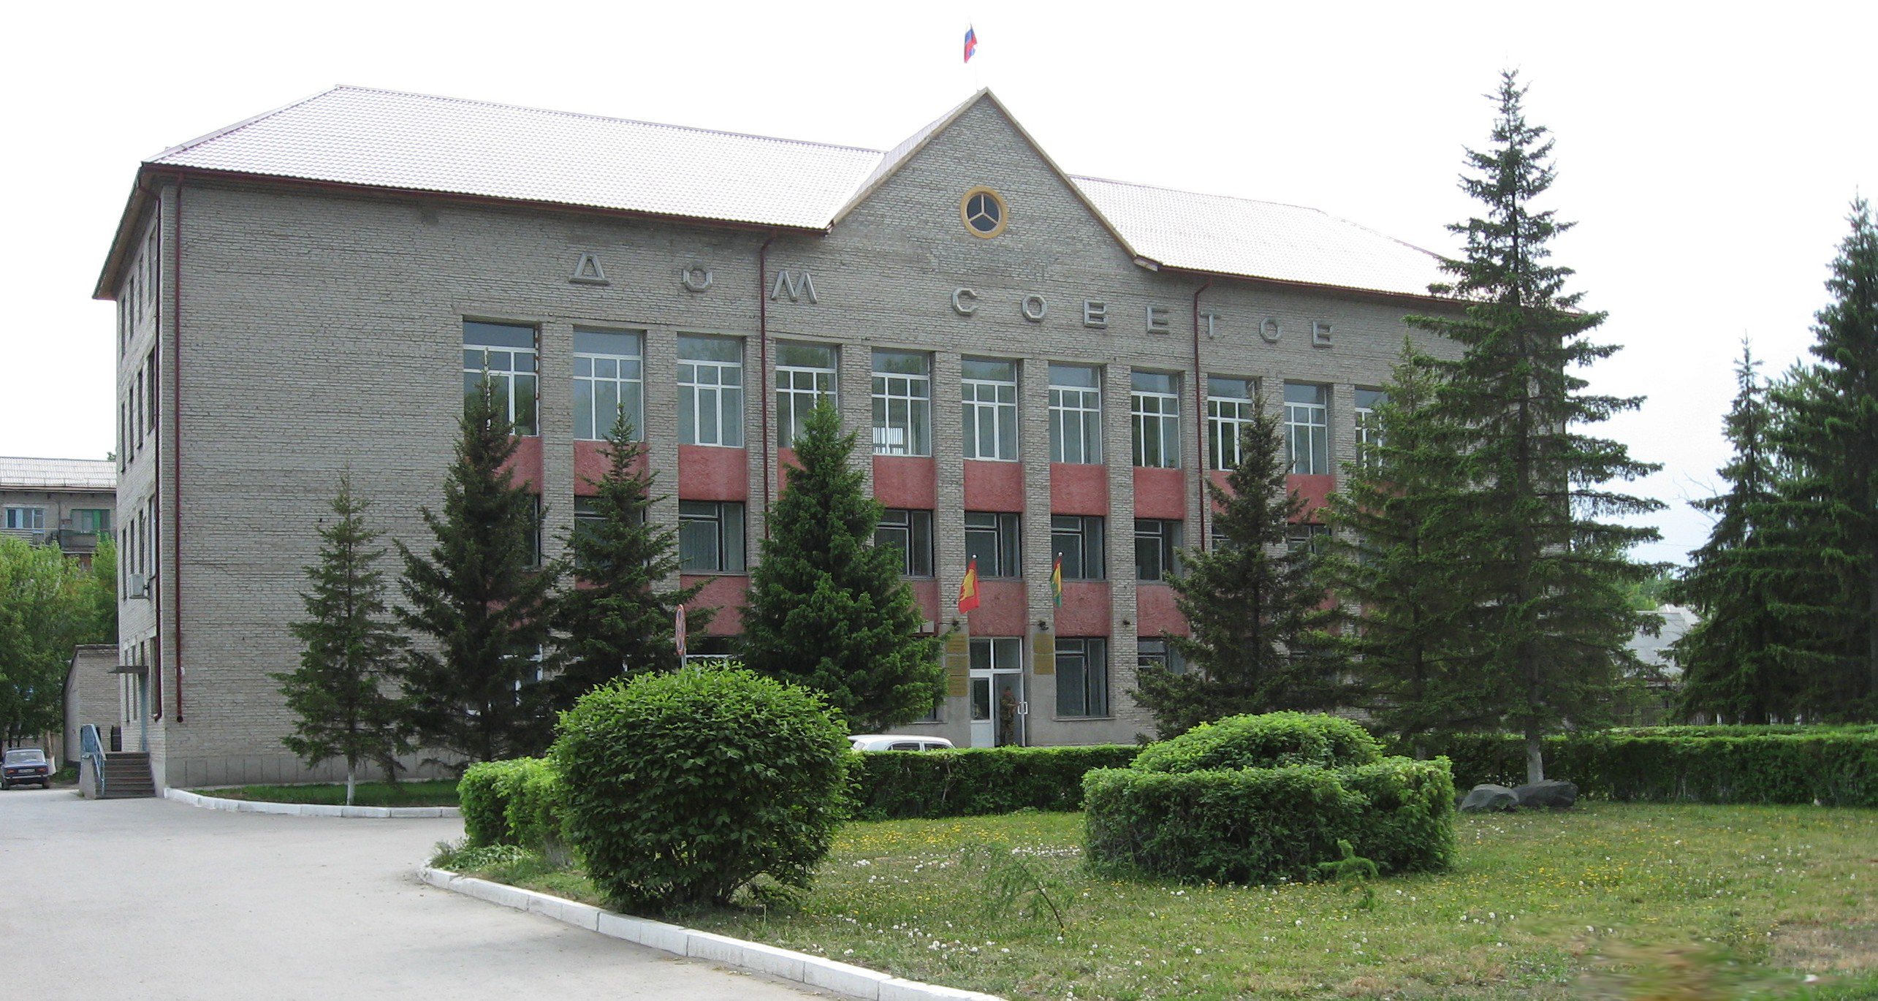



**"Бюллетень органов местного самоуправления**

**города Куйбышева Куйбышевского района Новосибирской области"**

**№ 17(1225) от 02 марта 2023 года**

**СОДЕРЖАНИЕ**

**РАЗДЕЛ I.** Правовые акты, принятые на местном референдуме; решения Совета депутатов города Куйбышева Куйбышевского района Новосибирской области

**РАЗДЕЛ II.** Правовые акты администрации, иных органов местного самоуправления и должностных лиц местного самоуправления города Куйбышева Куйбышевского района Новосибирской области

|  |  |  |
| --- | --- | --- |
| **2.1.** | **ПОСТАНОВЛЕНИЕ ГЛАВЫ ГОРОДА КУЙБЫШЕВА КУЙБЫШЕВСКОГО РАЙОНА НОВОСИБИРСКОЙ ОБЛАСТИ от 27.02.2023 № 4** «О назначении общественных обсуждений по проекту решения о предоставлении разрешения на условно разрешенный вид использования земельного участка» | 03 |

**РАЗДЕЛ III.** Официальные сообщения и материалы органов местного самоуправления города Куйбышева Куйбышевского района Новосибирской области

|  |  |  |
| --- | --- | --- |
| **3.1.** | **ОПОВЕЩЕНИЕ О НАЧАЛЕ ОБЩЕСТВЕННЫХ ОБСУЖДЕНИЙ** в городе Куйбышеве Куйбышевского района Новосибирской области | 05 |

**РАЗДЕЛ IV.** Иная информация

**РАЗДЕЛ II.**

**ПРАВОВЫЕ АКТЫ АДМИНИСТРАЦИИ, ИНЫХ ОРГАНОВ МЕСТНОГО САМОУПРАВЛЕНИЯ И ДОЛЖНОСТНЫХ ЛИЦ МЕСТНОГО САМОУПРАВЛЕНИЯ ГОРОДА КУЙБЫШЕВА КУЙБЫШЕВСКОГО РАЙОНА НОВОСИБИРСКОЙ ОБЛАСТИ**

**2.1. ПОСТАНОВЛЕНИЕ ГЛАВЫ ГОРОДА КУЙБЫШЕВА КУЙБЫШЕВСКОГО РАЙОНА НОВОСИБИРСКОЙ ОБЛАСТИ от 27.02.2023 № 4** «О назначении общественных обсуждений по проекту решения о предоставлении разрешения на условно разрешенный вид использования земельного участка»

**ПОСТАНОВЛЕНИЕ**

27.02.2023 №4

**О назначении общественных обсуждений по проекту решения о предоставлении разрешения на условно разрешенный вид использования земельного участка**

В целях реализации прав жителей города Куйбышева Куйбышевского района Новосибирской области на непосредственное участие в осуществлении местного самоуправления, руководствуясь ст. 5.1. Градостроительного кодекса Российской Федерации, Федеральным законом от 06.10.2003 № 131-ФЗ «Об общих принципах организации местного самоуправления в Российской Федерации», ст.10 Устава городского поселения города Куйбышева Куйбышевского муниципального района Новосибирской области, решением сессии Совета депутатов города Куйбышева Куйбышевского района Новосибирской области от 13.04.2022 № 82 «О Порядке организации и проведении общественных обсуждений по проектам генеральных планов, проектам правил землепользования и застройки, проектам планировки территории, проектам межевания территории, проектам правил благоустройства территорий, проектам, предусматривающим внесение изменений в один из указанных утвержденных документов, проектам решений о предоставлении разрешения на условно разрешенный вид использования земельного участка или объекта капитального строительства, проектам решений о предоставлении разрешения на отклонение от предельных параметров разрешенного строительства, реконструкции объектов капитального строительства»

ПОСТАНОВЛЯЮ:

1. Провести общественные обсуждения по проекту решения о предоставлении разрешения на условно разрешенный вид использования - «Магазины» земельному участку с кадастровым номером 54:34:012308:10, площадью 1187 кв.м. местоположением: обл. Новосибирская, г. Куйбышев, ул. Ленина, дом 19.

2. Установить порядок проведения общественных обсуждений, состоящий из следующих этапов:

- оповещение о начале общественных обсуждений;

- размещение проекта, подлежащего рассмотрению на общественных обсуждениях, и информационных материалов к нему на официальном сайте города Куйбышева и в информационной системе Новосибирской области «Электронная демократия Новосибирской области» и открытие экспозиции или экспозиций такого проекта;

- проведение экспозиции или экспозиций проекта, подлежащего рассмотрению на общественных обсуждениях;

- подготовка и оформление протокола общественных обсуждений;

- подготовка и опубликование заключения о результатах общественных обсуждений.

3. Определить местонахождение организатора обсуждений – Управление строительства, жилищно-коммунального и дорожного хозяйства по адресу: 632 387, Российская Федерация, Новосибирская область, Куйбышевский район, г. Куйбышев, квартал 12, дом 6, кабинет 1; адрес электронной почты: [kainsk-today@mail.ru](mailto:kainsk-today@mail.ru), контактный номер телефона 8(383) 62-53-465.

4. Организатору:

1) провести общественные обсуждения в следующие сроки: с 02.03.2023г. (дата опубликования оповещения о начале общественных обсуждений) по 31.03.2023г. (дата опубликования заключения о результатах общественных обсуждений);

2) подготовить оповещение о начале общественных обсуждений и организовать опубликование (обнародование) оповещения о начале общественных обсуждений в Бюллетене органов местного самоуправления города Куйбышева, на официальном сайте администрации города Куйбышева в информационно-телекоммуникационной сети «Интернет» не позднее чем за семь дней до дня размещения проекта в информационной системе Новосибирской области «Электронная демократия Новосибирской области» (далее – информационная система);

3) опубликование 02.03.2023г. оповещения о начале общественных обсуждений в городе Куйбышеве Куйбышевского района Новосибирской области в периодическом печатном издании «Бюллетень органов местного самоуправления города Куйбышева Куйбышевского района Новосибирской области», размещение на официальном сайте города Куйбышева Куйбышевского района Новосибирской области в информационно-телекоммуникационной сети «Интернет» - h[ttps.//kainsk.nso.ru](http://www.kainsk.nso.ru) в разделах «Публичные слушания, общественные обсуждения».

4) организовать оборудование информационного стенда для распространения оповещения о начале общественных обсуждений по адресу: Российская Федерация, Новосибирская область, Куйбышевский район, г. Куйбышев, информационная тумба в районе автобусной остановки «Центр»;

5) размещение 10.03.2023г. проекта Правил землепользования и застройки города Куйбышева Куйбышевского района Новосибирской области и информационных материалов к ним на официальном сайте города Куйбышева Куйбышевского района Новосибирской области в информационно-телекоммуникационной сети «Интернет» - [www.kainsk.nso.ru](http://www.kainsk.nso.ru) в разделе «Публичные слушания, общественные обсуждения» и открыть экспозицию проекта Правил землепользования и застройки города Куйбышева Куйбышевского района Новосибирской области.

6) предложить участникам общественных обсуждений по проекту Правил землепользования и застройки города Куйбышева (гражданам, постоянно проживающим на территории, в отношении которой подготовлен данный проект, правообладателям находящихся в границах этой территории земельных участков и (или) расположенных на них объектов капитального строительства, а также правообладателям помещений, являющихся частью указанных объектов капитального строительства):

- принять активное участие в проведении общественных обсуждений;

- в соответствии с частью 12 статьи 5.1 Градостроительного кодекса Российской Федерации, в целях идентификации представить сведения о себе (фамилию, имя, отчество (при наличии), дату рождения, адрес места жительства (регистрации) - для физических лиц; наименование, основной государственный регистрационный номер, место нахождения и адрес - для юридических лиц) с приложением документов, подтверждающих такие сведения.

Участники общественных обсуждений, являющиеся правообладателями соответствующих земельных участков и (или) расположенных на них объектов капитального строительства и (или) помещений, являющихся частью указанных объектов капитального строительства, также представляют сведения соответственно о таких земельных участках, объектах капитального строительства, помещениях, являющихся частью указанных объектов капитального строительства, из Единого государственного реестра недвижимости и иные документы, устанавливающие или удостоверяющие их права на такие земельные участки, объекты капитального строительства, помещения, являющиеся частью указанных объектов капитального строительства.

6) проведение экспозиции, подготовку и оформление протокола общественных обсуждений, подготовку и опубликование заключения о результатах общественных обсуждений по проекту Правил землепользования и застройки города Куйбышева Куйбышевского района Новосибирской области.

5. Опубликовать настоящее постановление в периодическом печатном издании «Бюллетень органов местного самоуправления города Куйбышева Куйбышевского района Новосибирской области».

6. Контроль за исполнением настоящего постановления возложить на первого заместителя администрации города Куйбышева Куйбышевского района Новосибирской области Бирюкова А.Г.

Глава города Куйбышева

Куйбышевского района

Новосибирской области А.А. Андронов

**РАЗДЕЛ III.**

**ОФИЦИАЛЬНЫЕ СООБЩЕНИЯ И МАТЕРИАЛЫ ОРГАНОВ МЕСТНОГО САМОУПРАВЛЕНИЯ**

**ГОРОДА КУЙБЫШЕВА КУЙБЫШЕВСКОГО РАЙОНА НОВОСИБИРСКОЙ ОБЛАСТИ**

**3.1. ОПОВЕЩЕНИЕ О НАЧАЛЕ ОБЩЕСТВЕННЫХ ОБСУЖДЕНИЙ** в городе Куйбышеве Куйбышевского района Новосибирской области

**ОПОВЕЩЕНИЕ О НАЧАЛЕ ОБЩЕСТВЕННЫХ ОБСУЖДЕНИЙ В ГОРОДЕ**

**КУЙБЫШЕВЕ КУЙБЫШЕВСКОГО РАЙОНА НОВОСИБИРСКОЙ ОБЛАСТИ**

**I.** На общественные обсуждения представляется проект по предоставлению разрешения *на условно разрешенный вид использования - «Магазины» земельному участку с кадастровым номером 54:34:012308:10, площадью 1187 кв.м. местоположением: обл. Новосибирская, г. Куйбышев, ул. Ленина, дом 19.*_____________

*(наименование проекта)*

Информационные материалы по проекту:

*1) выписка из Единого государственного реестра недвижимости об основных характеристиках и зарегистрированных правах на объект недвижимости на земельный участок с кадастровым номером 54:34:012308:10, площадью 1187 кв.м. местоположением: обл. Новосибирская, г. Куйбышев, ул. Ленина, дом 19;*

*3) выкопировка из топоосновы г. Куйбышева Куйбышевского района Новосибирской области.*

**II.** Порядок и сроки проведения общественных обсуждений:

1) размещение проекта и информационных материалов к нему на официальном сайте города Куйбышева Куйбышевского района Новосибирской области в информационно-телекоммуникационной сети «Интернет» - <https://kainsk.nso.ru> далее по тексту решения – официальный сайт), в государственной информационной системе Новосибирской области «Электронная демократия Новосибирской области» - <http://www.dem.nso.ru/townplanningpage> (далее - информационная система) и открытие экспозиции или экспозиций такого проекта;

2) проведение экспозиции проекта, подлежащего рассмотрению на общественных обсуждениях;

3) подготовка и оформление протокола общественных обсуждений;

4) подготовка и опубликование заключения о результатах общественных обсуждений.

**Срок проведения общественных обсуждений** по проекту предоставления разрешения*на условно разрешенный вид использования - «Магазины» земельному участку с кадастровым номером 54:34:012308:10, площадью 1187 кв.м. местоположением: обл. Новосибирская, г. Куйбышев, ул. Ленина, дом 19*_____________

*(наименование проекта)*

*_______________*_______*___****с 02.03.2023г. по 31.03.2023г.***________________________ *(указывается период времени)*

**III.** Экспозиция по предоставлению разрешения *на условно разрешенный вид использования - «Магазины» земельному участку с кадастровым номером 54:34:012308:10, площадью 1187 кв.м. местоположением: обл. Новосибирская, г. Куйбышев, ул. Ленина, дом 19.*_________________________________________________

*(наименование проекта)*

открыта с «10» 03.2023 года по «24» 03.2023 года по адресу: *квартал 12, дом 6, каб. № 1 г. Куйбышев Куйбышевского района Новосибирской области.*

Срок проведения экспозиции: **с «10» 03. 2023 года по «24» 03.2023 года**

Дни и часы, в которые возможно посещение экспозиции (график работы): *вторник, четверг с 08.00 часов до 12.00 часов.*

В ходе работы экспозиции осуществляется консультирование посетителей экспозиции, распространение информационных материалов о проекте, подлежащем рассмотрению на общественных обсуждениях. Консультирование посетителей экспозиции осуществляется представителями организатора общественных обсуждений и (или) разработчиком проекта, подлежащего рассмотрению на общественных обсуждениях.

Участники общественных обсуждений имеют право вносить предложения и замечания, касающиеся проекта.

_______________ *вторник, четверг с 08.00 часов до 12.00 часов*_____________________

*(дни и часы, в которые проводятся консультации)*

**IV.** Участники общественных обсуждений, прошедшие в соответствии с частью 12 статьи 5.1. Градостроительного кодекса Российской Федерации идентификацию, имеют право представить свои предложения и замечания по обсуждаемому проекту:

1) посредством официального сайта или информационной системы;

2) в письменной форме или в форме электронного документа в адрес организатора общественных обсуждений;

4) посредством записи в книге (журнале) учета посетителей экспозиции проекта, подлежащего рассмотрению на общественных обсуждениях.

Номера контактных справочных телефонов организатора общественных обсуждений: 8(383) 62-53-465.

Почтовый адрес организатора общественных обсуждений: *квартал 12, дом 6, каб. № 1 г. Куйбышев Куйбышевского района Новосибирской области.*

Администрация города Куйбышева Куйбышевского района Новосибирской области

Совет депутатов города Куйбышева Куйбышевского района Новосибирской области

Редакционный совет:

- Кускова Е.Г., заместитель главы администрации города-

начальник отдела культуры, спорта и молодежной политики

(председатель)

- Рукицкая Т.А., управляющий делами администрации города Куйбышева

(заместитель председателя)

- Можаева А.А., ведущий эксперт управления делами

(секретарь)

- Пронина Е.В., ведущий эксперт по работе с общественностью и СМИ

- Шурышева О.Ю., депутат Совета депутатов г. Куйбышева (V созыва)

- Павлова Н.В., депутат Совета депутатов г. Куйбышева (V созыва)

Адрес издателя:

632387

Город Куйбышев Куйбышевского района Новосибирской области

Ул. Краскома, 37

Тел./факс (383862) 51-390, 50-930

E-mail: kainsk-today@nso.ru

Тираж 10 экземпляров

Электронная версия Бюллетеня

размещается на официальном сайте администрации города Куйбышева

Куйбышевского района Новосибирской области: www.kainsk.nso.ru

Распространяется бесплатно